2018 年度江苏省“英才名匠” 产业人才培训计划(第二批)的通知

各会员单位:
省工信厅近期开展2018年度第二批江苏省“英才名匠”产业人才系列培训，此次培训将有13家机构承办16个培训项目，涉及新能源汽车产业、工业机器人技术应用、工业互联网、云计算大数据应用、人工智能与智能制造、生物技术与新医药、节能环保产业、信息安全等专题班，有参加培训的企业可根据自身需求选择相应的专题班，报名需联系附件(2018年“英才名匠”产业人才培训计划(第二批）)相对应专题培训的联系人，名额有限,报满为止。
本次培训计划涉及的各类培训班均不收培训费，参加培训的学员只需承担住宿和来回交通费。

附：
《关于下达2018 年度江苏省“英才名匠” 产业人才培训计划(第二批)的通知》
《2018年“英才名匠”产业人才培训计划(第二批）》

常州市汽车产业协会
2018年11月15日

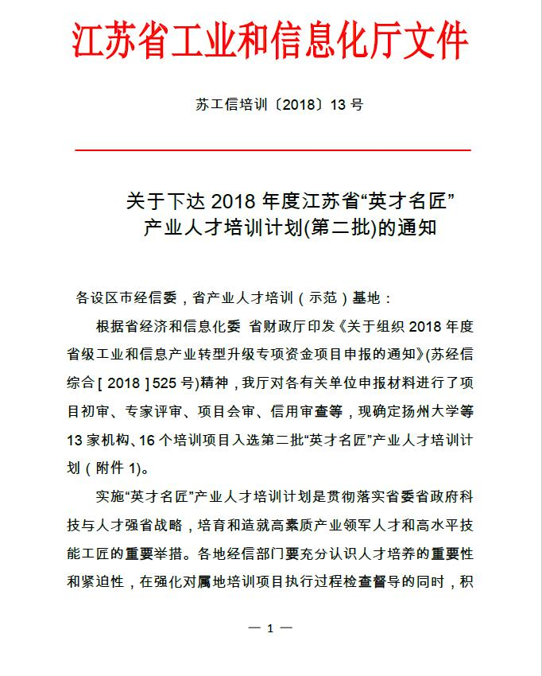
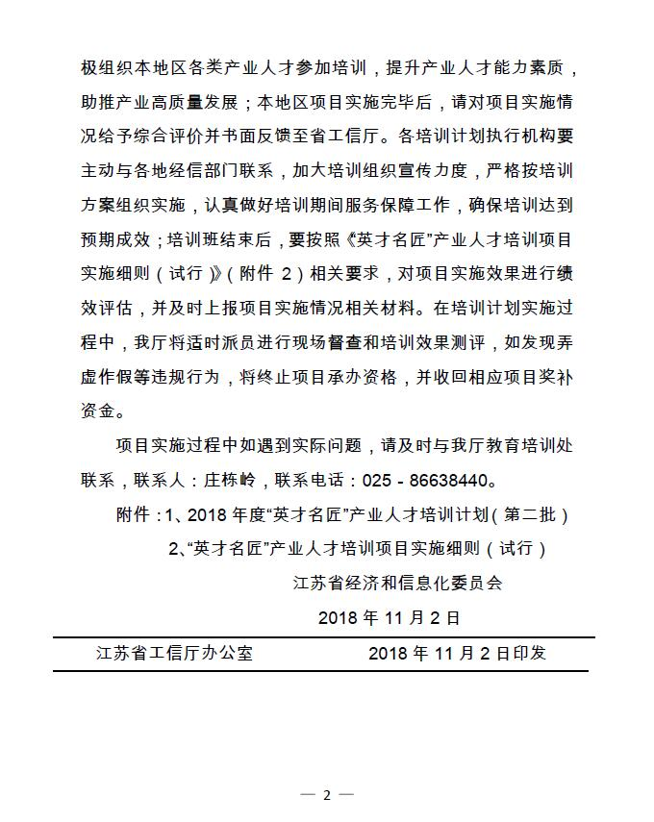
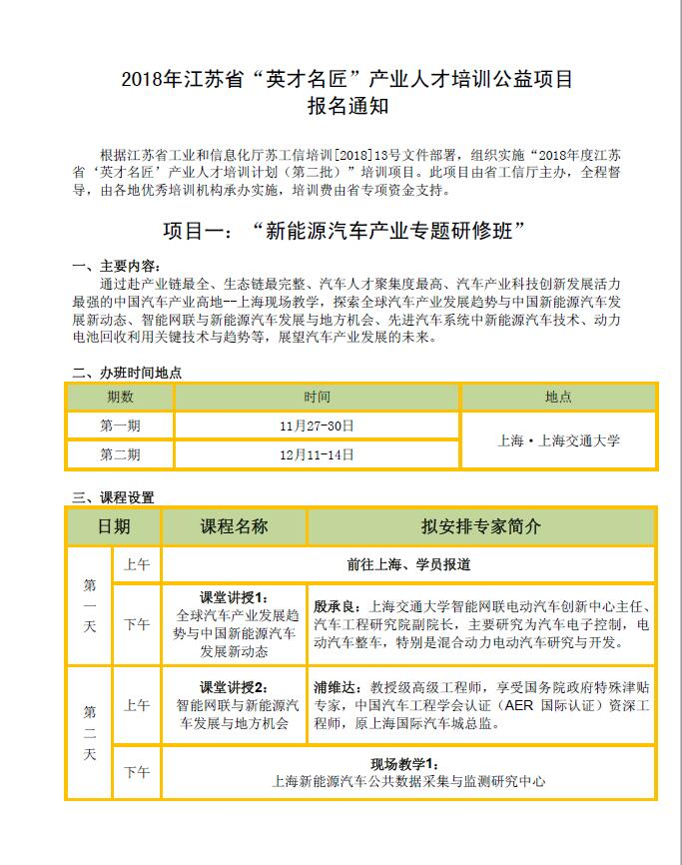
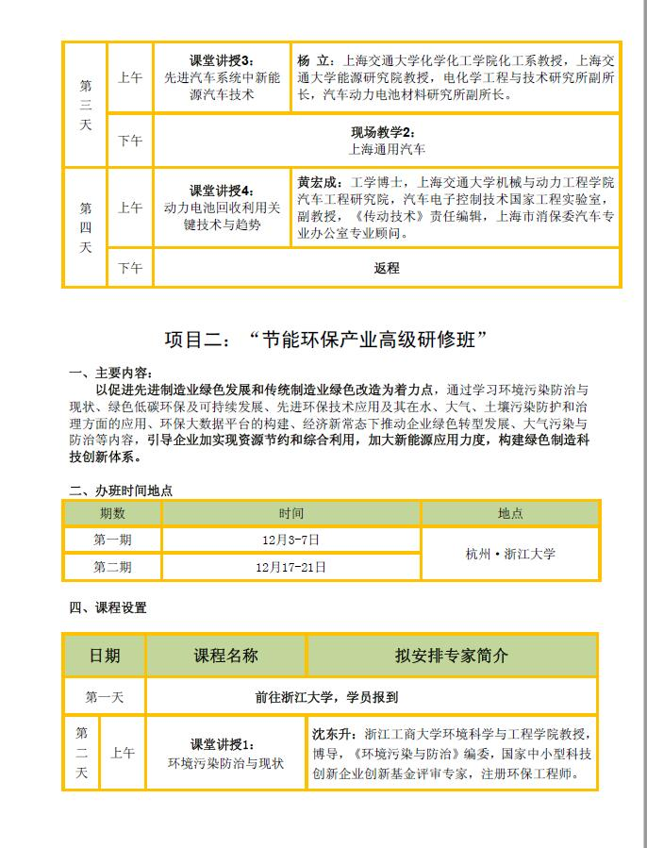
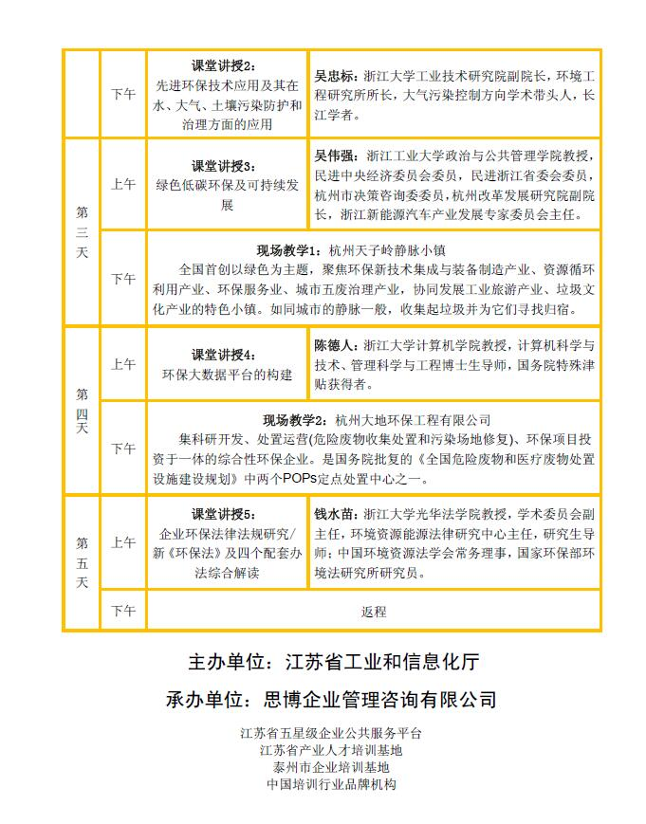
2018年“英才名匠”产业人才培训计划(第二批）
序号 | 培训主题 | 实施单位 | 主要内容 | 现场教学地点 | 培训时间 | 地 点 | 联系人及电话
1 | 新能源汽车产业高级研修班 | 扬州大学 | 新能源汽车发展趋势、新能源汽车热点政策与趋势、新能源汽车整车设计、新能源汽车电机控制技术、新能源汽车商业模式、新能源汽车基础设施商业模式、新能源汽车企业成长案例等。 | 潍柴亚星汽车公司、江淮新能源汽车公司等。 | 12月10日-14日 12月17日-21日 | 扬州 | 虞 强 13645251508
2 | 新能源汽车产业高级研修班 | 泰州思博企业管理咨询有限公司 | 全球汽车产业发展趋势与中国新能源汽车发展新动态、智能网联与新能源汽车发展与地方机会、先进汽车系统中新能源汽车技术、动力电池回收利用关键技术与趋势等。 | 上海新能源汽车公共数据采集与监测研究中心、上海通用汽车、协鑫新能源等。 | 11月19日-22日 12月12日-15日 | 上海 | 李 乐 13912197775
3 | 工业机器人技术应用人才培训班 | 江苏哈工海渡工业机器人有限公司 | 先进制造业领域高技能人才培养、智能制造关键技术、企业如何实现智能制造转型升级、工业机器人应用技术、工业机器人视角技术、智能制造应用技术等。 | 哈工海渡机器人学院 、苏州汇川技术有限公司等。 | 11月26日-29日 12月10日-13日 12月24日-27日 | 苏州 | 周 洁 13004562547
4 | 工业机器人技术应用人才培训班 | 江苏南信华航机器人培训有限公司 | 工业机器人前沿技术与智能工厂规划、工业机器人应用（RobotStudio虚拟仿真与轨迹离线编程-工具模型机械装置建模处理与Smart实现动画效果及外轴系统、搬运用工具数据的设定与外轴系统输送链跟踪系统联机调试、工件坐标WOBJDATA与有效载荷LOADDATA的设定），数据采集与工业互联等。 | 省级智能制造车间-研华科技、友达光电，工业机器人制造商 KUKA、富士康；中车铺镇、国电南、自康尼机电等。 | 11月20日-23日 12月4日-7日 | 昆山 南京 | 钱 进 18915731078
5 | 云计算大数据应用与创新高级研修班 | 江苏明道商学教育科技有限公司 | 云计算时代的商业战略、大数据驱动的商业智能、大数据与商业创新、智能制造下的工业互联网和工业大数据、大数据与智慧管理等。 | 杭州阿里云、瀚思安信（北京）软件技术有限公司等。 | 11月24日-28日 12月8日-12日 | 南京 杭州 | 朱明星 17721581660
6 | 大数据时代产业变革高级研修班 | 中通服咨询设计研究院有限公司 | 大数据推动管理变革（解构大数据、大数据变革之工具变革、大数据之思维变革、大数据变革之文化变革）、大数据与商业模式创新、中国数字经济发展与应用、ICT行业新技术发展趋势等。 | 中通服咨询设计研究院大数据应用展示中心、智慧南京展厅等。 | 11月20日-23日 12 月4日-7日 | 南京 | 殷曦曦 15651739355
7 | 云计算大数据应用与创新高级研修班 | 昆山智能机器人及成套装备协会 | 大数据技术简介、资源管理技术、大数据存储技术、数据分析挖掘技术、数据可视化、企业大数据平台搭建与应用、并行计算技术、企业大数据案例分析等。 | 昆山中创软件企业研发中心等。 | 11月20日-23日 12月4日-7日 | 昆山 | 李 宁 18662695854
8 | 人工智能与智能制造研修班 | 江苏明道商学教育科技有限公司 | 全球视野下的工业4.0与中国制造2025、智能制造工厂规划与案例分析、人工智能与大数据的应用实践、人工智能与工业物联网、智能机器人时代的人机协作等。 | 菲尼克斯（中国）投资有限公司、苏州明志科技有限公司等。 | 11月17日-21日 12月1日-5日 | 南京 苏州 | 朱明星 17721581660
9 | 工业互联网研修班 | 常州信息职业技术学院 | 智能制造发展现状与战略、MES与智能制造、智能车间的规划与实施、工业互联网技术简介、工业大数据的数据采集与平台安全、智能制造工业云平台及应用等。 | 观致汽车有限公司、汇川（苏州）技术股份有限公司等。 | 11月20日-23日 12月4日-7日 | 常州 苏州 | 李雪平 13961125861
10 | 工业互联网发展与应用高级研修班 | 江苏省零米信息科技有限公司 | 互联网平台构建技术、国内外主流工业互联网平台分析、工业互联网与智能制造的关系、数据传输技术、工业互联网时代的挑战与发展、大数据与运行管理、企业并购重组、工业互联网解决方案、宏观经济趋势与商业机会等。 | 南京高华科技股份有限公司、天泽信息产业股份有限公司、朗坤智慧科技股份有限公司等 | 11月20日23-10日 12月11日-14日 | 南京 | 冯显杰 15295535713
11 | 工业互联网发展与应用高级研修班 | 扬州工业职业技术学院 | 工业互联网总体介绍、工业互联网与信息安全、智能制造的顶层设计、中国制造2025与德国工业4.0、工业自动化技术与工业互联网、工业互联网的发展趋势及未来思考等。 | 江苏奥克化学、上海大众（仪征）等。 | 11月30日-12月3日 12月20日-23日 | 扬州 | 张仕立 18021319869
12 | 工业互联网安全产业人才培训班 | 南京博学科技进修学院 | 企业信息与互联网安全政策解读与分析、工业互联网与企业智能化改造及案例分析、人工智能AI时代下企业的变革与应对、工业云平台技术分析及平台构架等。 | 华为南京分公司、AO史密斯热水器有限公司等。 | 11月19日-22日 12月11日-14日 | 南京 | 邢 凯 13770696787
13 | 生物技术与新医药（医疗器材）研修班 | 常州大学 | 生物医学工程与高性能医疗器械发展现状及分析、神经接口技术及应用、生物医学工程技术及应用、高通量分析及其在医疗器械研发中的应用、生物力学与医疗器械开发、高端医疗影像设备中的前沿技术、康复器具的发展现状及趋势分析等。 | 微创医疗器械（上海）有限公司、上海联影医疗科技有限公司、常州钱璟康复股份有限公司等。 | 11月26日-30日 12月17日-21日 | 常州 上海 | 朱冬冬 13861012046
14 | 节能环保产业研修班 | 泰州思博企业管理咨询有限公司 | 环境污染防治与现状、绿色低碳环保及可持续发展、先进环保技术应用及其在水、大气、土壤污染防护和治理方面的应用、环保大数据平台的构建、经济新常态下推动企业绿色转型发展、大气污染与防治等。 | 杭州天子岭静脉小镇、杭州大地环保工程有限公司、中国杭州低碳科技馆等。 | 12月4日-7日 12月18日-21日 | 杭州 浙大 | 李乐 13912197775
15 | 工业控制系统信息安全实践研修班 | 南通职业大学 | 网络最新事件与APT攻击检测技术、工业控制信息安全防护、井漏事故大数据预警系统案例分析、信息安全技术发展与网络空间安全保障、企业信息系统风险评估与安全等级保护、信息安全管理典型案例分析等。 | 南通振华重型装备有限公司、南通世盾信息技术有限公司等。 | 12月10日-13日 12月17日-20日 | 南通 | 陈 刚 13962910199
16 | 信息安全 | 中通服咨询设计研究院有限公司 | 信息安全等级保护制度建设与测评、网络安全形势分析及应对举措、网络安全法律法规宣贯、互联网新技术新业务风险评估、信息安全等级保护制度讲解、网络安全故障后的数据恢复技术\ICT行业新技术发展趋势等。 | 中通服咨询设计研究院应用展示中心、江苏电信网络安全监控中心等。 | 12月11日-14日 12月18日-21日 | 南京 | 殷曦曦 15651739355

